LIVELLO 1 – ex rischio basso
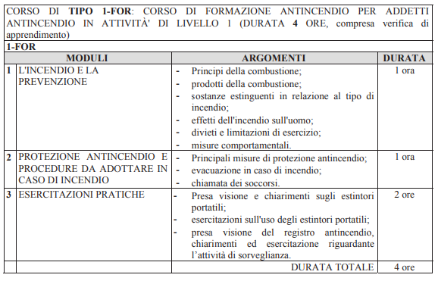

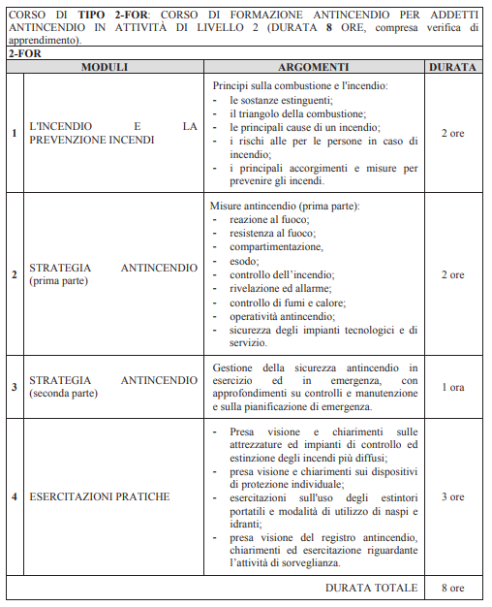
LIVELLO 2 – ex rischio medio

LIVELLO 3 – ex rischio alto
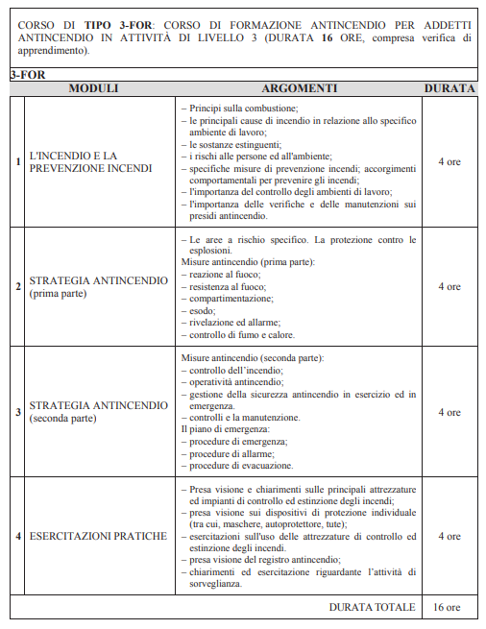

AGGIORNAMENTO LIVELLO 1 – ex rischio basso
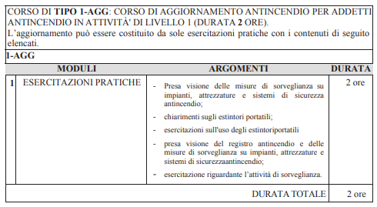

AGGIORNAMENTO LIVELLO 2 – ex rischio medio
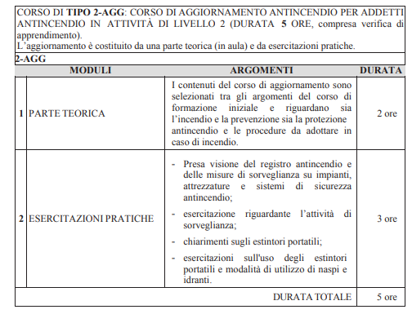

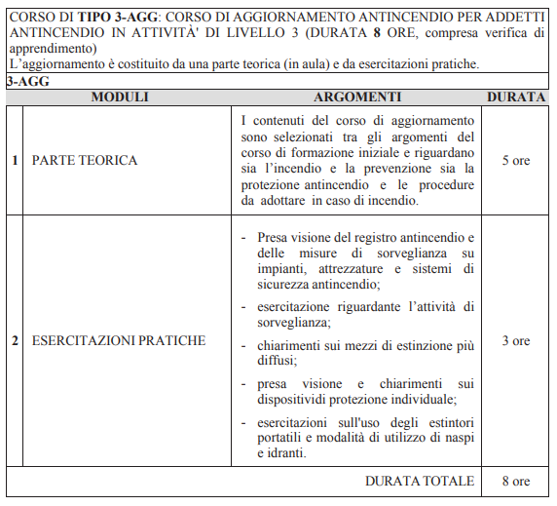
AGGIORNAMENTO LIVELLO 3 – ex rischio alto

